**Приложение Е**   
Диаграмма классов

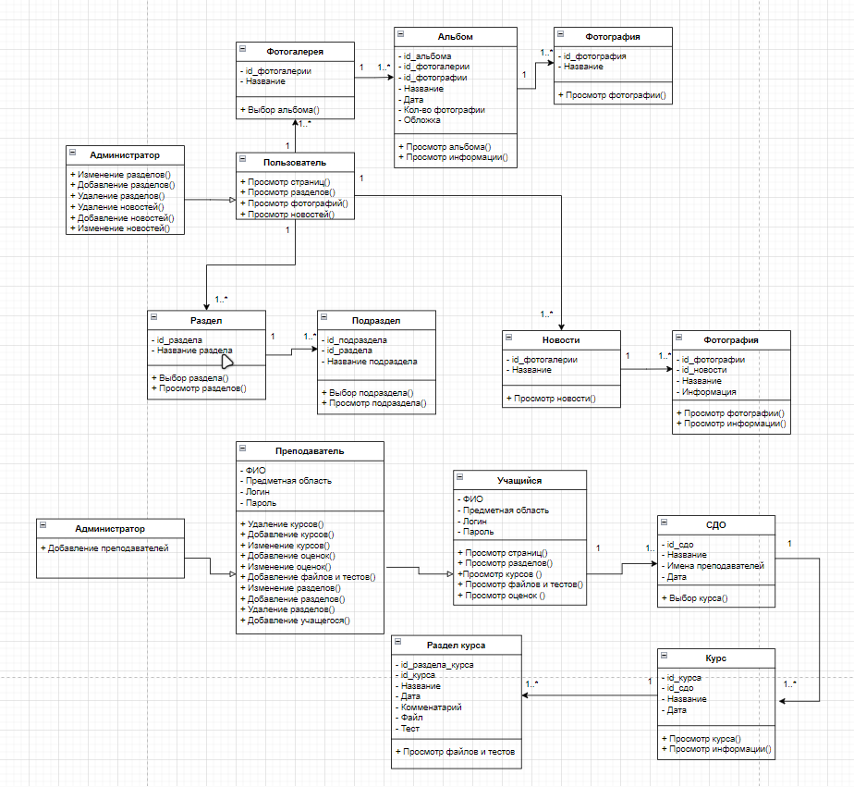Рисунок Е.1 – Диаграмма классов